2012年度全国会计专业技术资格考试考生延考
申请模块使用说明
考生打开全国会计资格评价网或独立网报省份指定网址，点击延考申请链接：
http://网报服务器地址/ksbm/appl.jsp
打开以下页面：
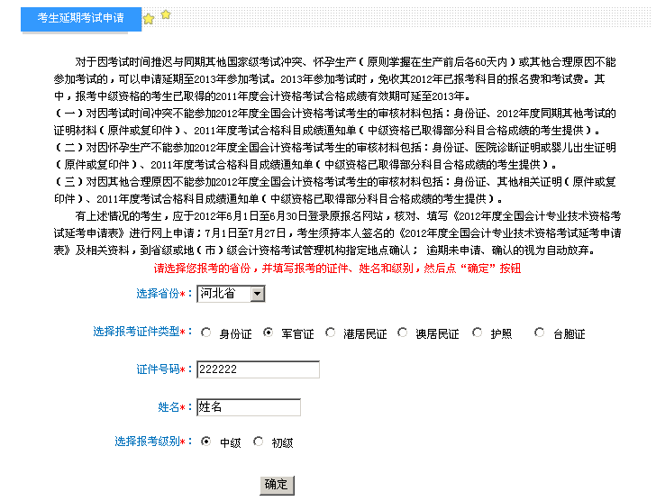
考生选择报考的省份，选择报名时选择的证件类型，填写报名时填写的证件号码、姓名，选择报考的级别，点击“确定”按钮，打开以下页面：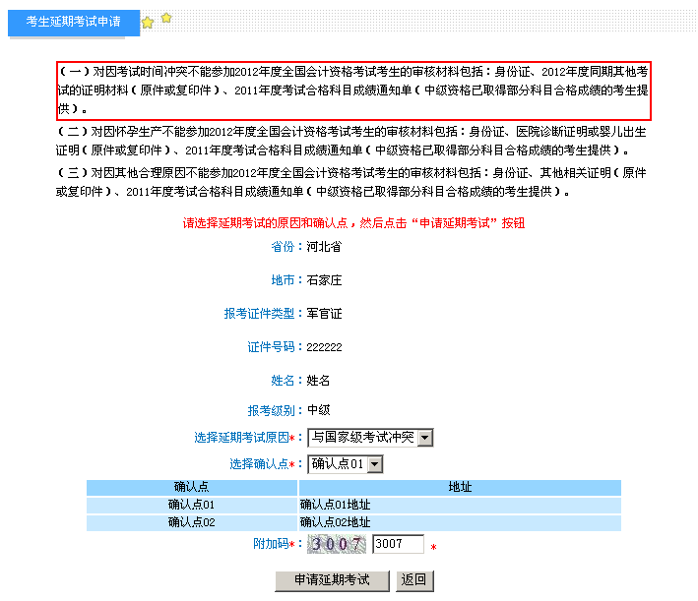考生选择延考原因和确认点，点击“申请延期考试”按钮，打开以下页面：
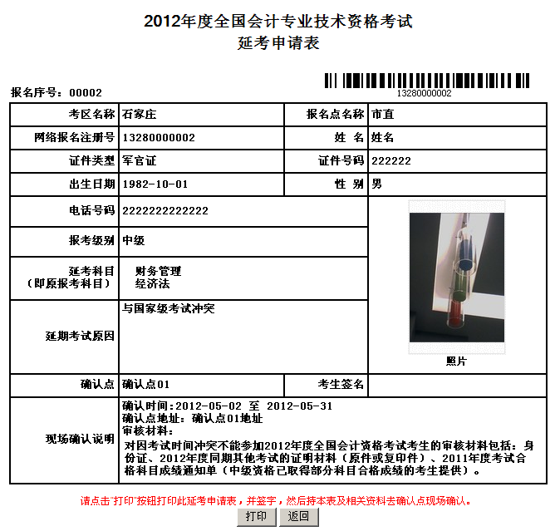
考生核对无误后，点击“打印”按钮打印此延考申请表，考生签名后带齐表中提示的审核材料到原报名确认点进行现场审核确认。

